ใบความรู้ เรื่อง การแทรกสอด
การแทรกสอด (Interference)
- เกิดขึ้นเมื่อคลื่นสองขบวนมาซ้อนทับกันบนตัวกลางเดียวกัน ซึ่งจะเกิดการรวมกันแบบเสริม
และแบบหักล้าง โดยมีรูปแบบที่แน่นอน

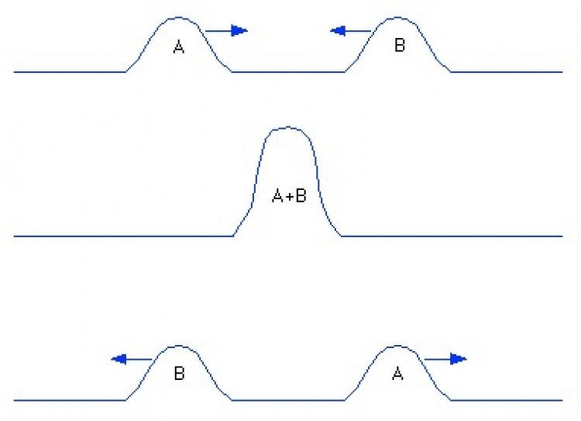
- การแทรกสอดแบบเสริม (Constructive interference)
  - การเกิดในลักษณะนี้มีได้สองกรณีคือ เมื่อสันคลื่นมา
เจอกับสันคลื่น และเมื่อท้องคลื่นมาเจอกับท้องคลื่น
  - ผลจากการแทรกสอด ทำให้มี A ของคลื่นลัพธ์เพิ่มขึ้น
เรียกตำแหน่งนี้ว่า ปฏิบัพ (A, antinode)
  - เมื่อผ่านกันไปจะกลับสู่สภาพเดิม

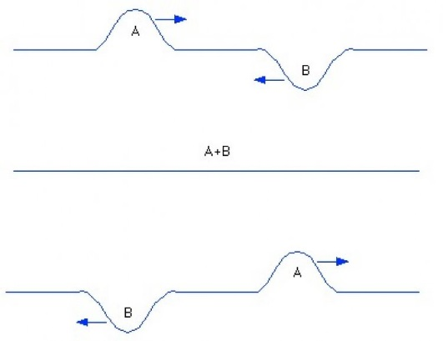
- การแทรกสอดแบบหักล้าง (Destructive interference)
  - จะเกิดขึ้นเมื่อคลื่นหรือส่วนของคลื่นที่มาเจอกันมีการกระจัดในทิศตรงข้ามกัน
  - ผลจากการแทรกสอด ทำให้มี A ของคลื่นลัพธ์ลดลง เรียกตำแหน่งนี้ว่า บัพ (N,node)
  - เมื่อผ่านกันไปจะกลับสู่สภาพเดิม

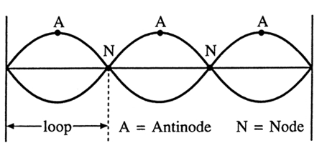
- ตำแหน่งปฏิบัพ (antinode : A)
- ตำแหน่งบัพ (node : N)
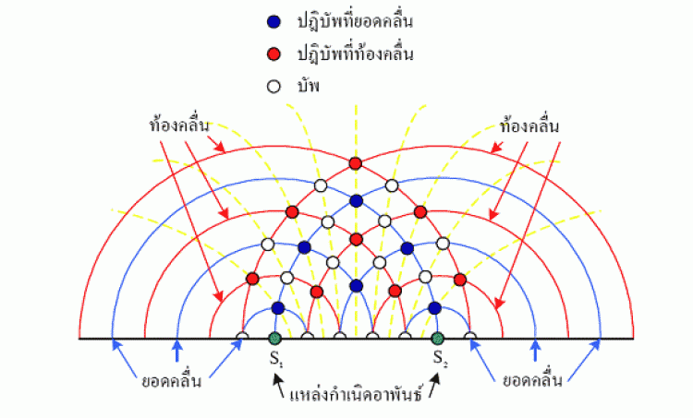

การแทรกสอดของคลื่นแสง
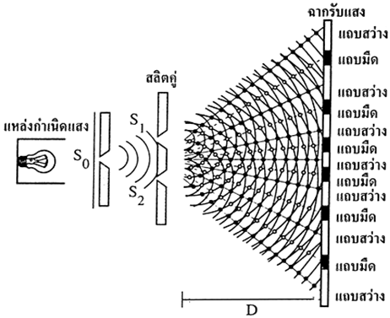
- จากภาพจะพิจารณาที่ความยาวคลื่นแสง $λ$ ตกกระทบช่องเปิดคู่ ที่มีระยะห่างระหว่างช่อง d
และความกว้างของช่องเปิดเล็กกว่าความยาวคลื่นมากๆ ดังนั้น

- ความกว้างช่องเปิดเดี่ยวมีผลต่อขนาดของแถบสว่างกลาง หากความกว้างของช่องเปิดเดี่ยวเพิ่มขึ้น ขนาดของแถบสว่างกลางจะลดลง แต่ในทางกลับกันหากความกว้างของช่องเปิดเดี่ยวมีขนาดลดลง ขนาดของแถบสว่างกลางจะเพิ่มขึ้น (สะดวกในการวัดระยะห่าง)

- 2. แสงสีแสดความยาวคลื่น 600 nm ตกกระทบตั้งฉากผ่านสลิตเดี่ยว มีความกว้างของช่องเปิดเป็น 1 $μm สลิต$ห่างจากฉาก 1 m จงหาความสว่างของแถบสว่างกลาง
- ความกว้างของแถบสว่างกลาง = 2x
$$\frac{ax}{D}=nλ$$
$$\frac{(1x{10}^{-6})(x)}{1}=1(600x{10}^{-9})$$
$$x= \frac{600x{10}^{-9}}{1x{10}^{-6}}$$
$$x=600x{10}^{-3}$$
ความกว้างของแถบสว่างกลาง = 2x
$=2(600x{10}^{-3})$
$=1200x{10}^{-3}$ m
$=1.200$ m
- 1. แสงสีแสดความยาวคลื่น 600 nm ตกกระทบตั้งฉากผ่านสลิตเดี่ยว มีความกว้างของช่องเปิดเป็น 10 $μm สลิต$ห่างจากฉาก 1 m จงหาความสว่างของแถบสว่างกลาง
- ความกว้างของแถบสว่างกลาง = 2x
$$\frac{ax}{D}=nλ$$
$$\frac{(10x{10}^{-6})(x)}{1}=1(600x{10}^{-9})$$
$$x= \frac{600x{10}^{-9}}{10x{10}^{-6}}$$
$$x=60x{10}^{-3}$$
ความกว้างของแถบสว่างกลาง = 2x
$=2(60x{10}^{-3})$
$=120x{10}^{-3}$ m
$=0.120$ m

- กรณีแถบมืด เมื่อพิจารณาแถบมืดที่ปรากฏบนฉากจะได้ว่า แถบมืดที่ 1, 2, 3, … จะอยู่ห่างจากแถบสว่างกลาง ($A_{0}$) เป็น $\frac{1}{2}λ, \frac{3}{2}λ, \frac{5}{2}λ, …$ จึงสามารถสรุปสมการได้ดังนี้

$dsinθ=\left(n-\frac{1}{2}\right)λ$ หรือ $d\frac{x}{L}=\left(n-\frac{1}{2}\right)λ$

- กรณีแถบสว่าง เมื่อพิจารณาแถบสว่างที่ปรากฏบนฉากจะได้ว่า แถบสว่างที่ 1, 2, 3, … จะอยู่ห่างจากแถบสว่างกลาง ($A_{0}$) เป็น $λ, 2λ, 3λ, …$ จึงสามารถสรุปสมการได้ดังนี้
$dsinθ=nλ$ หรือ $d\frac{x}{L}=nλ$

- เมื่อ d คือ ระยะห่างระหว่างช่องเปิด
n คือ อันดับของแถบมืดหรือแถบสว่าง โดยที่ n = 1,2,3,..
x คือ ตำแหน่งของแถบมืดหรือแถบสว่างเทียบกับแนวกลาง
L คือ ระยะห่างจากช่องเปิดคู่ถึงฉาก

